Guía de aprendizaje MÚSICA.

Conceptualización: Estimados apoderados y alumnos:

Esta guía nos servirá para trabajar las cualidades del sonido. Deben seguir las instrucciones entregadas. No olvides archivar la guía.

I.- Hoy aprenderás las cualidades que tiene los sonidos, según la altura estos los podemos clasificar en:
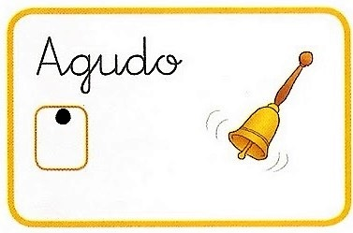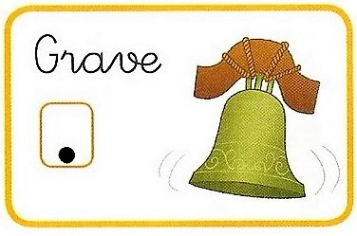

Actividades.

1.- Escucha y observar el Power Point de los sonidos.

2.- Ahora te invito a observar y a escuchar el siguiente video : El mundo de Polli_ Cap 020 graves y agudos.

Link https://www.youtube.com/watch?v=o5nuX2-ja0Y
Nombre |  |  | Nº de lista
Curso | Fecha | Objetivo
1° A- B- C | Semanas del 11 de mayo al 15 de mayo. | Escuchar cualidades del sonido (altura, timbre, intensidad, duración) y elementos del lenguaje musical (pulsos, acentos, patrones, secciones), y representarlos de distintas formas.OA1
Contenidos |  | Habilidades
Cualidades del sonido (Sonidos agudos y graves). |  | Identificar, Clasificar, Escribir, Pintar

* Es importante que lo escuche tres veces y hacer pausas entre sonidos.

3 .- Clasifica los sonidos que produce cada objeto según su tono (Agudo o Grave )

4.- Escribe la letra inicial: A ( Agudo ), G ( Grave ). Pinta

__________ _________


 

